Муниципальное бюджетное дошкольное образовательное учреждение
«Детский сад №1 Берёзка» посёлка Мостовского
Муниципального образования Мостовский район

Экологический проект

Тема: «Путешествие по Кавказскому заповеднику»
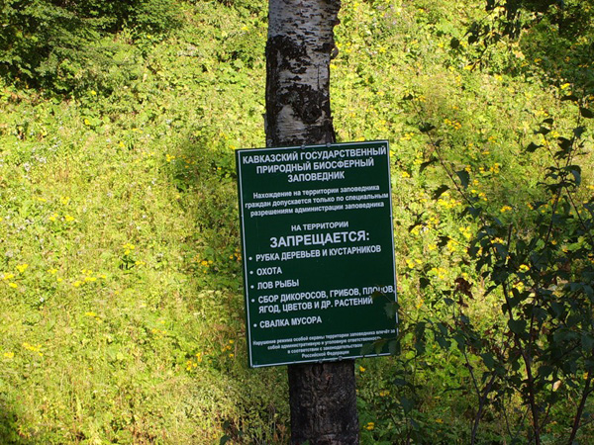

Автор:Тебякина Амалия
МБДОУ «Детский сад №1Берёзка»
Руководитель: Гулюшкина Анна Викторовна
Педагог дополнительного образования

п.г.т. Мостовской
2016г.

Содержание
- Введение
- История создания Кавказского заповедника
- Растительный и животный мир Мостовского района:

а) растительность…………………………………………………………………….....

б) фауна……………………………………………………………………………….....

в) заповедник
4. Использованный материал

1.Введение
Термин “экологический туризм” был предложен в 1980 г. мексиканским экономистом Гектором Цебаллос-Ласкурейном (Ceballos Lascurain). По его мнению, экологический туризм означает сочетание путешествия с бережным отношением к природе и позволяет объединить радость знакомства и изучения образцов флоры и фауны с возможностью содействовать их защите. Щадящее отношение к местным объектам флоры и фауны, неживой природы - смысл экологического туризма.
Простейшей формой экологического туризма является путешествие “среди природы”. Более развитая форма экотуризма охватывает такие сферы, как мир животных, растения, разнообразие жизненных форм, стабильные виды экономики, охрана окружающей среды, культура, наследие, общество и человек. Другими словами, экологический туризм представляет собой важный инструмент устойчивого развития территорий. Уходящий XX век обострил взаимоотношение человека и природы, привел в ряде случаев к их столкновениям, поставил на повестку дня проблему выживания и устойчивого экономического развития. Важнейший инструмент сохранения природных территорий - применение специальных приемов природопользования или проведение восстановительных мероприятий, к числу которых относится и экологический туризм. Сейчас идет сокращение и деградация площадей ООПТ, означающее разрастание зон экологической нестабильности, а затем и экологического неблагополучия. Таким образом, формирование экологически значимых объектов (экологических троп, памятников природы, дендрологических и ботанических садов и др.) является необходимым условием становления социально ориентированной экономики. Мостовский район – щедро одаренный природой уголок Кубани. Мало что может сравниться с Мостовским районом по красоте и разнообразию естественных ландшафтов. Это восхитительное место величественных белоснежных гор, ледников, бурных горных рек, родников, зеркально гладких озёр, водопадов, пещер, урочищ и каньонов, уникальных реликтовых лесов, населённых редкими видами зверей, и обширных изумрудно-зелёных лугов.
Горные маршруты района способны подарить впечатления не менее яркие, чем швейцарские Альпы. Красота и удивительное очарование природы снискали этой местности заслуженную славу одного из интереснейших туристических районов.
Цель:
- Дать представление о горах Кавказа, их животным миром;
- Познакомить с Кавказским природным биосферным заповедником;
- Показать значимость Кавказского заповедника, многообразие его флоры и фауны;
- Закрепить правила поведения на природе, воспитывать культуру речевого общения.
- Воспитывать любовь к окружающему миру;
- Воспитание у детей любви к своей малой родине

2.История создания Кавказского заповедника
Как говорилось выше, Кавказский биосферный заповедник был основан12 мая 1924 года, однако к 1886 году относится время установления на этой территории охранного статуса, т.е. к тем временам, когда здесь была «Кубанская охота».
В 1906 году в соответствии с постановлением рады Кубанского войска, арендуемый для великокняжеской охоты район был разделен между 135 станицами, а срок аренды был продлен до 1909 года. Академия наук, понимая, что после ликвидации заказника начнется массовое истребление животных, подняла вопрос о создании государственного Кавказского заповедника. Вопрос был решен положительно, и Академией наук было разработано "Положение о заповеднике" и приблизительно намечены его границы. Кубанской раде взамен надельных были предложены государственные земли. Но казачья верхушка не была довольна таким решением, и создание заповедника было заморожено.
Повторно вопрос о биосферном заповеднике был поднят в 1913 году Природоохранительной комиссией РГО. Проект, предложенный Природоохранительной комиссией РГО, предлагал изъять под природный заповедник земли «Царской охоты», принадлежавшие Кубанской раде. Но и на сей раз заповедник не был создан, так как Совет министров не видел в этом «полезной меры».
В 1916 году была сделана третья попытка организовать заповедник. Однако и эта попытка не увенчалась успехом.
Уже после революции, в 1919 году был намечен план создания девяти государственных заповедников, в число которых входил и Кавказский природный.
Гражданская война нанесла огромный ущерб популяции диких животных Западного Кавказа, что не могло не встревожить ученых. Большой вклад в организацию Кавказского биосферного заповедника внес бывший лесничий Кубанской охоты – Христофор Георгиевич Шапошников. Понимая, что официальное решение вопроса о заповеднике будет принято не скоро, Шапошников еще в 1917 году просил лесной отдел Кубанского краевого правительства предоставить ему в аренду охотничьи угодья великокняжеской охоты. С Шапошникова запросили арендную плату в несколько раз большую, чем платили великие князья, но лесничий не сдался.
Шапошников отыскал средства и к концу 1920 года лесной отдел разработал условия договора.
После установления Советской власти Христофор Шапошников обратился к уполномоченному Революционного военного совета Кавказского фронта Штейнгаузу и нашел в его лице сторонника своих замыслов. В скором времени Христофор Шапошников получил мандат с заданием на организацию заповедника. В декабре 1920 Кубано-Черноморский революционный комитет принял постановление о создании на Кавказе «Кубанского высокогорного заповедника» в границах, намеченных Академией наук до революции. Но из-за межведомственных неувязок проект Кубанского заповедника был отклонен. Только в ноябре 1923 решился вопрос о границах государственного Кавказского заповедника, который официально подчинялся органам наркомата просвещения РСФСР. А в мае 1924 подписан декрет о создании Кавказского зубрового заповедника. Шапошников выступал против такого названия, полагая, что упоминание в названии «зубровый» приведет к уничтожению популяции зубров браконьерами и бандитами, которым заповедник не был выгоден.
В первые годы после образования возникли споры о границах биосферного заповедника. К концу 1925 года была создана комиссия СНК РСФСР под руководством Н.И. Подвойского. В июле 1927 года комиссия по результатам своей работы представила отчет в СНК, СНК в свою очередь принял постановление, которое подтвердило границы, установленные майским декретом 1924 года. Но, несмотря на эти решения, в дальнейшем границы заповедника неоднократно подвергали изменениям. В 1930 году к природному заповеднику была присоединена территория Хостинской тисо-самшитовой рощи. В 1936 году высокогорный массив Лаго-Наки был передан Азово-Черноморскому краю, а Бескесский участок «подарили» Карачаево-Черкесской области. В 1951 году значительная часть горных лугов была отведена под выпас скота, а девственные леса начали срубать.
В 1979 году Кавказский государственный природный заповедник получил статус биосферного и пополнил Международную сеть биосферных резерватов. В декабре 1999 года Кавказский биосферный заповедник включен в число объектов Всемирного наследия ЮНЕСКО.

3.Растительный и животный мир Мостовского района

Растительность
Растительность в горах образует три пояса: лесной, субальпийский и альпийский.
Лесная зона подразделяется на два пояса: широколиственных и хвойных лесов. До 700 метров над уровнем моря «царём… растительности является дуб. Это самое распространённое в горах дерево… Дуб образует целые сплошные леса, покрывая все предгорья и отроги… При густоте деревьев дубы превращаются в высокоствольные великаны, дающие громадные брёвна. Одиноко растущие старые дубы образуют собою целую рощу кудрявых и далеко в разные стороны раскинутых ветвей, под тенью которых могут укрыться целые стада животных» (Ф.А. Щербина). Плоды дуба, жёлуди, употребляют некоторые животные, а кора является ценным лекарственным сырьём. Помимо дуба, в лесах много граба, ясеня, ильма, а также плодовых деревьев (груша, яблоня, слива, кизил, дикая черешня, орех, каштан, калина).
Дубовые леса сменяются поясом буковых. Красивые и величественные буки, имеющие мощный колонновидный ствол со светло-серой корой, живут до 300 – 400 лет. Их древесина обладает ценными качествами и используется в столярном, токарном, мебельном производстве. Из неё же получают деготь, креозот, ацетон. Орехи содержат до 35 % масла и в небольшом количестве пригодны в пищу.
На высоте 1200 метров к буковым присоединяется кавказская пихта, а также обычные спутники хвойных лесов: берёза, осина, ольха, клён. От 1300 до 1800 метров преобладают хвойные леса, состоящие из кавказской пихты, восточной ели и пихты Нордманна – вечнозелёного дерева с прямым стволом, высота которого достигает 60м. Она даёт строительный и поделочный лес, идёт на изготовление целлюлозы, бумаги. Из хвои пихты готовят масло, широко применяемое в парфюмерии и медицине. На открытых солнечных участках лесных полян встречается сосна Коха, отвар хвои которой широко применяется для ванн, а также при лечении ревматизма и подагры.
На высоте 1800 – 2200 метров над уровнем моря лежит пояс криволесья и мощного травяного покрова – субальпийские луга.
«До чего красивы, художественно живописны бывают эти покровы альпийских пастбищ. Тут стелются и сплетаются, чередуются и рассыпаются то длинными лентами и полосками, то круглыми пятнами и зубчатыми площадками анемоны с красивыми, круглыми, белыми и розовыми цветами, белые, розовые и фиолетовые примулы, голубые, крупные незабудки, лиловые колокольчики, пышные цветы белого и розового клевера, фиолетовые астры, палевые и бледно-голубые скабиозы, лиловые фиалки, тёмно-синие генцианы… васильки, жёлтые одуванчики… ромашки, лилии и бесчисленное множество других цветов» (Ф.А. Щербина).
Субальпийские луга – это богатые пастбища. В летнее время здесь содержат крупный рогатый скот и отары овец. Здесь же встречается и древесная растительность, но уже не такая величественная, как в лесной зоне. В основном это кривые берёзки, низкорослый можжевельник казацкий, рододендроны. Большей частью растения субальпийского пояса являются реликтами.
Выше субальпийских лугов, начиная с высоты 2300 – 2500 и до 2800 – 3000 метров над уровнем моря, простирается пояс альпийских лугов. В субальпийской зоне всё велико и пышно, а в альпийской те же растения, но от 4 до 15 сантиметров ростом, стелющейся формы. Поражает яркость окраски, пестрота цветов на каменистых полянах, в окружении скал и снегов. Кругом произрастают красные мытники, ярко-синие горечавки, золотисто-жёлтые лютики и одуванчики, розово-красные гвоздики, голубые незабудки.
К сожалению, альпийские и субальпийские луга сейчас испытывают на себе непомерную антропогенную нагрузку. Разнообразная хозяйственная деятельность человека ( в том числе выпас скота) и развитие туризма существенно изменили естественный облик лугов. Появляются в большом количестве сорные растения, такие как чемерица Лобеля, щавель альпийский, чертополохи, будяки. Учёные отмечают, что даже спустя десятилетия после прекращения использования лугов под пастбища естественная растительность не способна восстановиться.
Постепенно с увеличением высоты растительности становится всё меньше: только мхи и лишайники зеленеют, сереют, белеют на обнажённых скалах, пригретые солнечными лучами. На высоте более 3000 метров расположены вечные снега и ледники да неприступные скалы, почти лишенные всякой растительности.

Лесные ресурсы
Леса являются главным сырьевым богатством и имеют природоохранное значение. Общая площадь лесов составляет 158,4 тысяч гектаров. Значительные запасы древесины (70%) находятся в труднодоступных местах. Леса района, относящиеся по лесорастительному районированию к зоне буковых, буково-пихтовых и дубовых лесов, являются основными источниками ценной древесины в крае. Лесной фонд, в котором произрастает древесина, идущая ежегодно в рубку по главному пользованию в объеме 152 тыс. м³ располагается на площади 166 тыс. га. Леса являются главным сырьевым богатством и имеют природоохранное значение.
Лесистость района составляет 49,9 %. Для лесной растительности характерна вертикальная поясность, определенная горным рельефом и климатическими особенностями района.
На землях лесфонда имеются в больших количествах экологически чистые недревесные богатства: дикорастущие ягоды, фрукты, грибы, лечебные травы, крупные водотоки и водоемы, разнообразный животный мир.
Фауна
В горных и предгорных районах обилие лесных плодов и сочных луговых трав. Это создаёт благоприятные условия для обитания животных и птиц. В дубовых и буковых лесах пасутся небольшими стадами дикие свиньи.
В широколиственных лесах ходят небольшие, ростом с домашнюю козу, косули. По своему внешнему виду напоминают оленя. Рога имеют только самцы. Промышляют медведь, волк, шакал, енотовидная собака, барсук, лисица, куница. На берегах рек – норка и выдра
Из пресмыкающихся – уж обыкновенный и водяной, гадюки – степная и гадюка Кознакова, безногая ящерица и желтопузик.

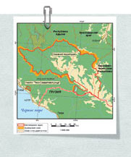
Заповедник

На территории района расположен восточный отдел Кавказского государственного природного биосферного заповедника. Он занимает 30 % площади района.
Кавказский государственный заповедник был основан в 1924 году. Решением ЮНЕСКО в феврале 1979 года Кавказскому заповеднику присвоен статус биосферного. Он имеет международное эталонное значение, как участок нетронутой природы, сохранивший первозданные ландшафты с уникальной флорой и фауной. Основа его рельефа - Главный Кавказский хребет.
Общая площадь заповедных территорий составляет 280–335 га. Заповедные земли расположены на территориях Мостовского, Майкопского районов Республики Адыгея; Лазаревского, Хостинского, Адлерского районов Краснодарского края и Урупского района Карачаево-Черкесской Республики.
В соответствии со статусом биосферных заповедников в настоящее время в Кавказском заповеднике территория строгой охраны составляет ядро, которое имеет еще и буферную зону. Охранная зона заповедника включает пять охотничьих заказников, три охотхозяйства, ландшафтный заказник.
К южным границам Кавказского заповедника примыкают земли Сочинского национального парка и Рицинского заповедника (Грузия).
Флора Кавказского заповедника насчитывает около 3 тыс. видов растений, есть редкие. Среди них – можжевельник высокий, сосна крымская, инжир колхидский и другие. Обитает 18 видов рыб, 9 – земноводных, 16 – пресмыкающихся, более 200 видов птиц (в том числе 109 – гнездящихся), более 60 видов млекопитающих. 23 вида позвоночных животных, встречающихся в заповеднике, занесены в Красную книгу Российской Федерации (2001).

Край родной, ты весь на этой карте –
Синь озёр, дороги и хребты.
Я летать ушёл со школьной парты,
Чтоб тебя увидеть с высоты.
К. Обойщиков

Территория района представляет собой предгорный и горный ландшафт и характеризуется отметками от 240 до 3345 м над уровнем моря с самой высокой точкой Краснодарского края - горой Цахвоа (3345 м) и Тхачским горным массивом, который внесен в списки всемирного природного наследия. Предгорная полоса представляет собой северную окраину Кавказских гор, сложенных известняками, глинами, песчаниками и другими породами. Предгорье начинается безлесными холмами и невысокими грядами. Затем горы, поросшие лесом, постепенно повышаются. Полоса расчленена балками и долинами рек. Склоны горных хребтов сильно сглажены. Всего на территории района возвышаются семь горных вершин высотой более 3 тысячи метров.
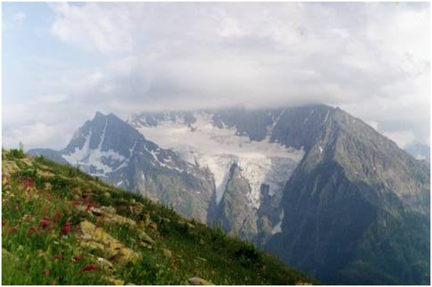
Гора Цахвоа
Является высшей точкой хребта Герцена и самой высокой горой в Краснодарском крае. Расположена между реками Безымянка и Цахвоа. Высота 3345,9 м.
Сложена метаморфическими породами, конгломератами, песчаниками, гранитами. Вдоль нижней части склонов растут елово-пихтовые леса с примесью тиса. Выше – субальпийские и альпийские луга.
Гора Большой Тхач
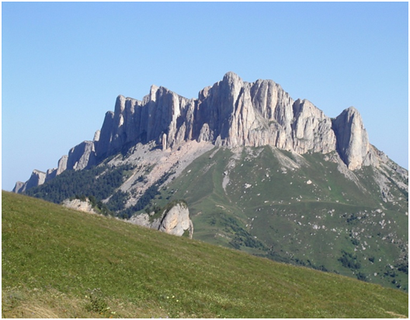
На границе Баговского сельского округа и Республики Адыгея находится не менее значимая гора Большой Тхач – от нее начинается передовой хребет. С юга Большой Тхач напоминает готический средневековый замок, возвышающийся над окружающим ландшафтом. Жители ст. Даховской, пос. Сахрай называют ее Лысой. "Тхач" в переводе с адыгейского означает "бог".
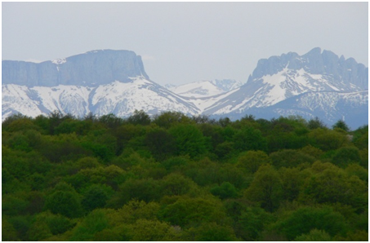
Тхачский массив среди немногих на Северном Кавказе в 1999 году был включен Международным фондом дикой природы в список Всемирного природного наследия. По народному преданию в одной из пещер, вблизи Большого Тхача, спрятаны несметные сокровища Кубанской казачьей рады. Среди огромного разнообразия природных комплексов Западного Кавказа Тхачский горный массив занимает особое положение. За длительную историю природа создала здесь необычные по красоте и величию скальные образования, непреодолимые каньоны, трудно проходимые перевалы и вершины, величественные реликтовые леса, водопады, пещеры. Этот уникальный горный район имеет карстовые формы рельефа (здесь находятся древние триасовые известняки) с многочисленными гротами, колодцами, пещерами и шахтами. Высшей точкой горного массива является гора Ачешбок (2486м).
Гора Ачешбок
Гора Ачешбок - в своей красоте она может сравниться разве что с Большим Тхачем. Расположенная в юго-восточной части Тхачского хребта, она отвесными скальными бастионами обращена к горе Большой Тхач и является ее зеркальным обращением. Чуть ниже обширные субальпийские луга спускаются к верховьям реки Шиша. Склоны изрезаны многочисленными скотопрогонными тропами. Еще совсем недавно здесь паслись многочисленные стада коров. Гора Ачшебок состоит из двух вершин – Ачешбока Восточного (2441,8м, на ней стоит тригопункт) и Ачешбока Западного (2486). У местных жителей они именуются Левой и Правой Воротинами. Между ними – седловина перевала Чертовы Ворота. На топографических картах гора Ачешбок Западный именуется Чертовыми Воротами. "Ачешбок" в переводе с адыгейского означает "пах тура" или "тур, перевернутый вверх ногами".
Монашеские пещеры
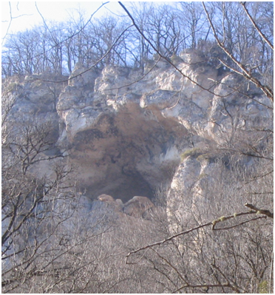
На территории Губского сельского округа расположены знаменитые Монашеские пещеры. В них жили монахи, а также учеными были обнаружены следы стоянок неандертальцев. Пещерные стоянки Губского ущелья находятся в 6 км от ст. Баракаевской. На левом берегу протягивается скальное обнажение более 1 км в длину у подножья скалы и выше уровня реки на 60 м, у в середины скалы расположены Губский навес №1 и Монашеская пещера. К ним ведут хорошо протоптанные тропинки. Подъем к скалам начинается против Лубочного ручья. Пещеры очень живописны. Монашеская пещера – небольшое углубление в скале (метров 10-15 максимум) высотой от 3 до 6 метров. Вид открывается очень красивый. Скалы из гипса сильно закарстованы и часто имеют розовый окрас, что весьма редко встречается. Подземное Озеро – уникальный водоем под землей, созданный самой природой!
Район славен памятниками археологии: здесь обнаружены самые древние на всём Северном Кавказе останки неандертальцев близ станицы Баракаевской, в горном массиве Ятаргварта найдены петроглифы – наскальные надписи и рисунки первобытного человека. Имеются курганные группы, дольмены, остатки древних городищ, относящихся к культуре государства Алании (9 – 13 вв.).
К памятникам архитектуры относятся: церковь конца 19 – начала 20 вв. в станице Баракаевской; усадьба помещика Нестерова (в прошлом) к северо-востоку от посёлка Мостовского.

Вывод:
Создание заповедника имеет важное значение для охраны природы, сохранения редких и исчезающих видов животных и растений на территории Краснодарского края.
Используемая литература
- Терская И.А., Терский А.В., Терский Д.А. География Краснодарского края. Природа. Экономика: Учебник для 8 – 9 классов общеобразовательных учреждений – Краснодар: Образовательный издательско-полиграфический центр «Перспективы образования», 2003;
- . Голиков В.И. Кубановедение. Фауна Кубани: видовой состав и экология. Учебное пособие. – Краснодар: Издательство «Традиция», 2007;
- «Красная книга Краснодарского края»;
- http://kavkazsk.zapoved.ru/
- Туристический сайт vetert.ru;

Макет
Приложение
30Маршрут - маршрут наш любимый.
Меж гор он нас к морю ведет,
Не один перевал пройдем мы красивый
Заповедник старейший нас ждет.
Заповедная природа,
Заповедный дивный край,
Радуга под небосводом —
Цвет любимый выбирай!
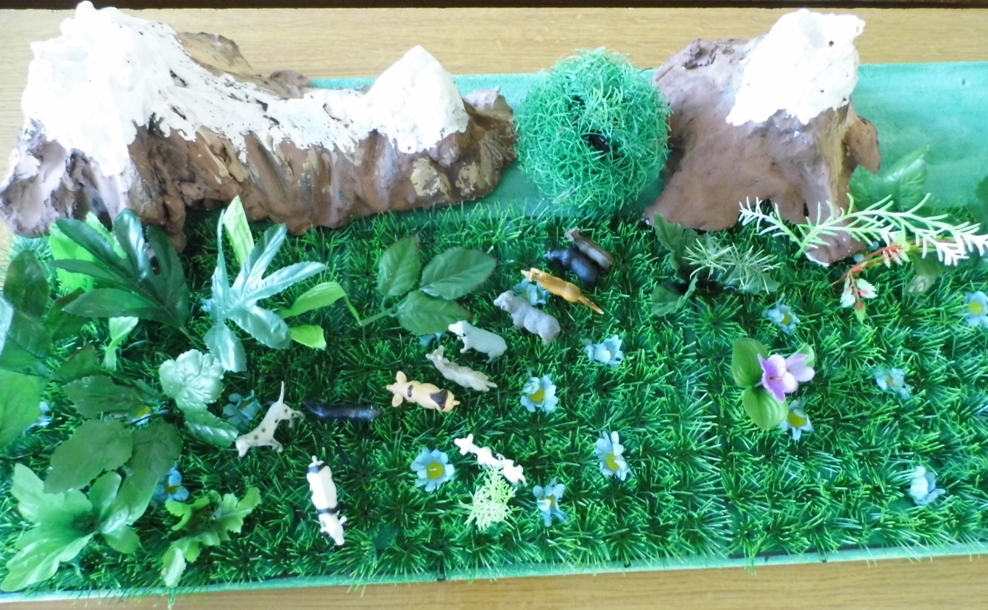
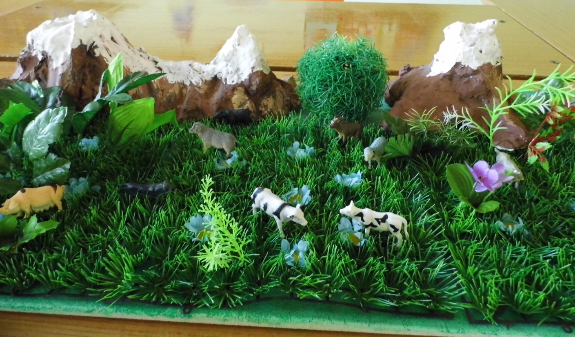
Эти чистые озёра,
Лес и реки, и луга.
Под защитой государства —
Заповедны берега.

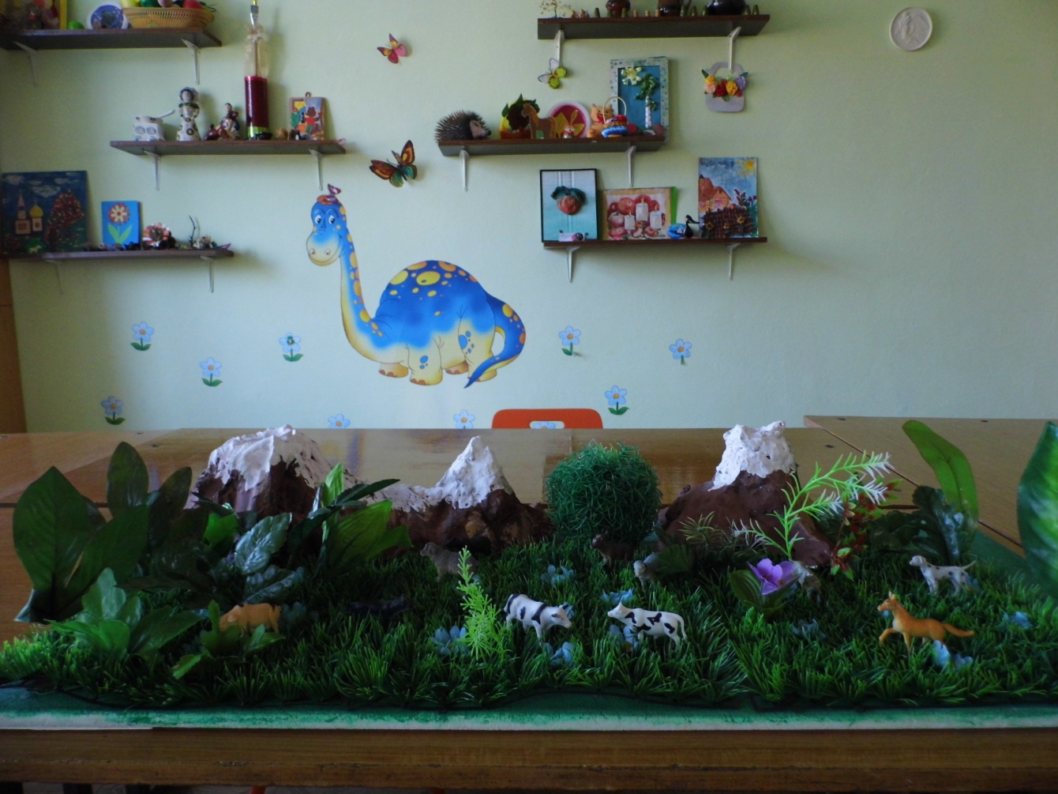
Здесь животные и птицы.
По полям без страха бродят.
Сохраним эти крупицы,
Сохраним нашу природу!
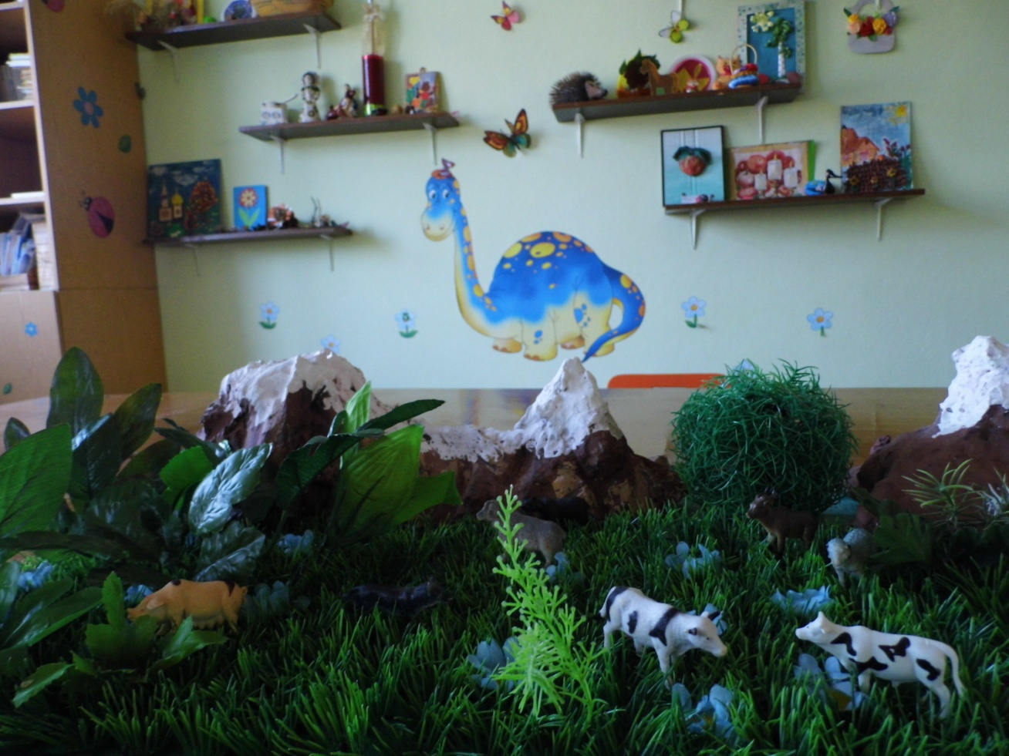
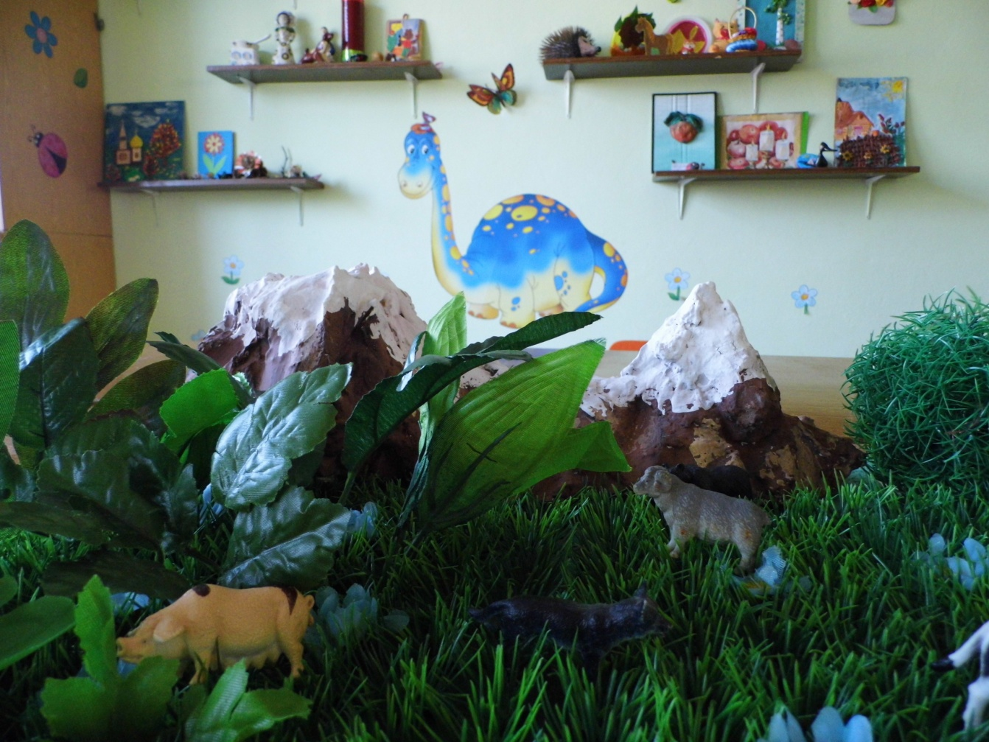

Берегите Землю, люди, берегите!
Хрупкую планету внукам сохраните.
Чтоб они, гуляя по тропам заповедным,
Сердцем приникали к истинам заветным.
Чтоб леса шумели, чтоб шептали травы...
На любовь к природе им оставьте право!
